PRESSEROHSTOFF Mai 2026

Der Aufbau für die ÖGA 2026 beginnt!

Vom 24. bis 26. Juni öffnet die Schweizer Fachmesse der Grünen Branche erneut ihre Tore. Auf dem Gelände der Gartenbauschule Oeschberg in Koppigen (BE) werden Innovationen und Trends in der Grünen Branche erlebbar. Mit über 400 Ausstellenden ist die ÖGA 2026 erneut ausgebucht.

Mitte Mai beginnt der Aufbau der Infrastruktur für die bedeutendste Informations- und Netzwerkplattform im professionellen Garten-/Landschaftsbau und das öffentliche Grün. Auch der Kommunalbereich, die Bauwirtschaft sowie der Gemüse-, Beeren- und Zierpflanzenbau sind integrale Bestandteile der Messe. Das weitläufige Parkgelände bietet ideale Voraussetzungen: Einerseits ermöglicht es eine effiziente, auf die Bedürfnisse der Ausstellenden abgestimmte Zeltinfrastruktur, andererseits schafft es grosszügige, praxisnahe Freiflächen, die die Anforderungen der Branche realitätsnah abbilden.

ÖGA widerspiegelt Innovationskraft der Branche
Die ÖGA honoriert Firmen, welche die Weiterentwicklung von Maschinen, Geräten, Materialien und Dienstleistungen für die Grüne Branche vorantreiben. Aus diesem Grund vergibt sie seit 30 Jahren den beliebten Award «Technische Neuheiten» an die Ausstellende. Und bereits zum fünften Mal wird der Award «Neue Pflanzen» vergeben. Er würdigt Neuzüchtungen und Weiterentwicklungen von Pflanzen.
Die eingereichten Awards-Anmeldungen sind ab Ende Mai auf der Website ersichtlich. Die Gewinner werden am Medienempfang vom 24. Juni 2026 um 10.00 Uhr bekannt gegeben. Die Überreichung der Awards erfolgt anlässlich der ÖGA-Innovationsfeier am selben Tag ab 17.00 Uhr.
Fokus auf Gesundheit und Nachhaltigkeit
Die Sonderschau «rundum gesund» widmet sich dem Thema Gesundheit von Mitarbeitenden, der Pflanzen- und Bodengesundheit sowie dem Erholungsfaktor in grünen Oasen.
Und an der Demo „Grünflächenpflege“ werden Wege aufgezeigt, wie die Artenvielfalt auf bisher homogenen Grünflächen gefördert werden kann. Dank Sensen, Tristen, Vogelkästen und 3D-Modellen soll Ökologie nicht nur ein Schlagwort bleiben.

Informationen für Medienschaffende
- Der Ticket-Shop ist eröffnet. Wir empfehlen dringend, Eintritte und Parkkarten im Voraus online zu kaufen. Die Online-Tickets kosten 5 CHF weniger als an der Tageskasse. Auch Kundengutscheine müssen online im Ticketshop eingelöst werden. Tickets hier bestellen
- Der interaktive Messeplan ermöglicht Besuchenden, die gewünschten Aussteller rasch zu finden.
- Bildmaterial zu verschiedenen Themen erhalten Sie im Downloadbereich oder auf Anfrage.
- Werbehilfsmittel stehen kostenlos als Download zur Verfügung.
- Wettbewerb für Ihre Leserschaft: Falls Sie in Ihrer Fachzeitschrift einen Wettbewerb planen, stellt die ÖGA gerne ÖGA-Gratiseintritte als Preise zur Verfügung.

Wir freuen uns über redaktionelle Beiträge vor und nach der ÖGA in Ihrer Fachzeitschrift. Gerne unterstützen wir Sie bei der Berichterstattung mit Rohtexten, Hintergrundinfos und Bildmaterial. Vielen Dank.
Rolf Matter | ÖGA-Pressestelle | Mitglied Messeleitung
www.oega.ch | rolf.matter@szg.ch | Tel. 034 413 70 70 | Tel. 079 692 17 89




Die bedeutendste Schweizer Fachmesse für den professionellen Gartenbau, die Grünflächenpflege, die Bauwirtschaft, kommunale Dienstleistungen und den Gemüse- und Beerenbau – 33. Ausgabe – 65 Jahre ÖGA (seit 1961)
Datum: Mittwoch bis Freitag, 24. - 26. Juni 2026
Ort: Oeschberg Koppigen BE, Schweiz
Ausstellungsfläche: 120'000 m², davon ca. 10'000 m² überdeckte Fläche
Anzahl Aussteller: 409 (2024)
Anzahl Fachbesucher: 20'350 (2024)
Fachmesse für den Profi (Zielgruppen) | Ausgestellte Produkte und Dienstleistungen
Professioneller Garten- und Landschaftsbau  - Zierpflanzenbau, Baumschulen  - Endverkauf, Gartencenter  - Floristik  - Friedhöfe  - Garten-, Landschaftsbau und -Planung  Kommunalbereich und Bauwirtschaft  - Öffentliches Grün, Kommunalbereich  - Bauwirtschaft  Professioneller Gemüse- und Obstbau  - Gemüsebau  - Obst-, und Beerenbau | - Grünflächenpflege, Rasenpflege, Turf  - Kleingeräte, Maschinen  - Bau- und Bodenbearbeitungsmaschinen  - Bedarfsartikel  - Beton-, Stein- und Holzelemente  - Erde, Dünger, Pflanzenschutz  - Gewächshäuser, Inneneinrichtungen  - Gemüse-, Obst- und Beerenbaumaschinen und -geräte  - Sämereien, Pflanzen  - EDV, Fachbücher, Zeitschriften
Sonderschau | Veranstaltungen
- Zum Schwerpunktthema "rundum gesund": gesunde Pflanzen, gesunde Umwelt, gesunde Mitarbeitende. | - Liste folgt voraussichtlich im April 2026
Vorteile der ÖGA für Ausstellende und Besuchende
- Die Fachmesse für die Profis: konzentriertes Angebot für den professionellen Garten- und Landschaftsbau, den Gemüse- und Beerenbau, das Öffentliche Grün, den Kommunalbereich und die Bauwirtschaft
- die grosszügige Freifläche ermöglicht das Demonstrieren von Maschinen und Geräten im Einsatz
- attraktive Standgebühren und Nebenkosten für Aussteller
- DER Branchen-Treffpunkt der Grünen Branche: Die Ausstellenden treffen ihr Zielpublikum: die Profis. Sie können zudem neue Kundenkreise erschliessen
- Ungezwungenes, persönliches Ambiente im wunderschönen Parkgelände der Gartenbauschule Oeschberg
- Persönliche Beratung durch die Organisatoren. Möglichkeit zur individuellen Standgestaltung und Profilierung
Besucherstruktur Fachmesse ÖGA
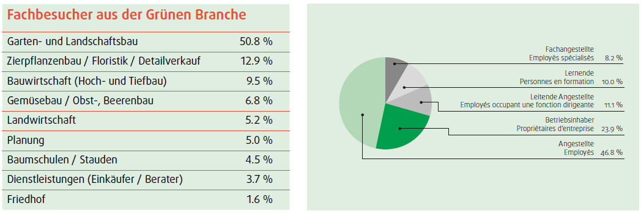
Tabelle 1: die wichtigsten Kundengruppen der ÖGA (Quelle: Aussteller-Umfrage 2024)

